GREFFE N° 2023J00067

LL/CC N° 7905

ENTREPRISE EN LIQUIDATION JUDICIAIRE
DESCRIPTIF

Je, soussignée Maître Laëtitia LUCAS-DABADIE,

Gérante de la SELARL PHILAE, Mandataire judiciaire, désignée à ces fonctions par jugement du Tribunal de Commerce de BORDEAUX en date du 22/03/2023 sur conversion d’un jugement de redressement judiciaire préalablement prononcé en date du 18/01/2023 dans le cadre de la :

LIQUIDATION JUDICIAIRE de la SAS AU TOP DU ROULIER DE LIMOGES
Restaurant, brasserie, plats à emporter, bar, café et notamment l'exploitation du restaurant du centre routier
Rue Frédéric Bastiat ZI Nord 87280 LIMOGES

DECLARE que sont susceptibles d’être cédés les éléments d’actifs de cette entreprise dont les caractéristiques essentielles sont les suivantes :

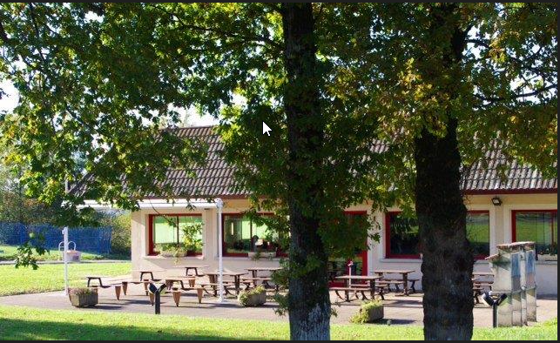

FONDS DE COMMERCE de Restaurant, brasserie, plats à emporter, bar, café et notamment l'exploitation du restaurant du centre routier
situé Rue Frédéric Bastiat ZI Nord 87280 LIMOGES composé de :

- Eléments incorporels :

. nom commercial
. chalandise
. clientèle
. droit au bail du local situé Rue Frédéric Bastiat ZI Nord 87280 LIMOGES, commençant à courir le 01.10.2005 pour se terminer le 30.09.2014 avec reconduction tacite, se décomposant comme suit : local à usage de restaurant consistant en un bâtiment sur un niveau d’une superficie totale de 424 m²
Loyer: 62 068.76 € HT annuel
Destination : restaurant et bar

- Eléments corporels*

. Matériel de bureau
. Matériel d’exploitation

(*) A l’exception des mobiliers et matériels appartenant à des tiers et/ou faisant l’objet de contrats de crédit-bail, location, et de clause de réserve de propriété.
Les actifs mobiliers ont été évalués par Maître BRISCADIEU, Commissaire-Priseur 12 à 14, rue Peyronnet à 33800 – BORDEAUX.

ELEMENTS COMPTABLES

Les comptes remis font apparaître les résultats suivants :

 | 01/10/2022 au 31/12/2022  (projet sur 3 mois) | 30/09/2022 | 30/09/2021 | 30/09/2020
Chiffre d’Affaires | 100 873 | 330 597 | 259 440 | 413 279
EBE | - | (169 884) | (45 042) | (133 150)
Résultat d’Exploitation | (24 925) | (168 871) | (63 466) | (133 973)
Résultat Net | (25 490) | (165 408) | (60 265) | (125 223)
Capitaux propres | - | (199 323) | (33 915) | 26 350

EFFECTIF

4 salariés

DATE LIMITE DE REMISE DES OFFRES

28.04.2023 à 17h

CONTACT PHILAE

Tél : 05 56 79 16 58

Email : contact@philaemj.fr

Fait à BORDEAUX, le 28 mars 2023

yyySignature

